Министерство образования Российской Федерации
Пензенский государственный университет
Кафедра «Вычислительная техника»

ПОЯСНИТЕЛЬНАЯ ЗАПИСКА
к курсовой работе
по курсу «Распределённые системы»
на тему «Разработка параллельной программы
для кластера облачного типа»
Вариант - 3

Выполнил:
студент группы 16ВВ2
Белов В.А.

Принял:
Федюнин Р.Н.

Пенза 2020
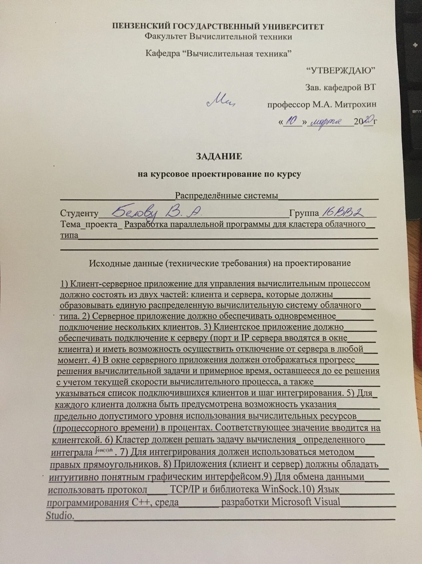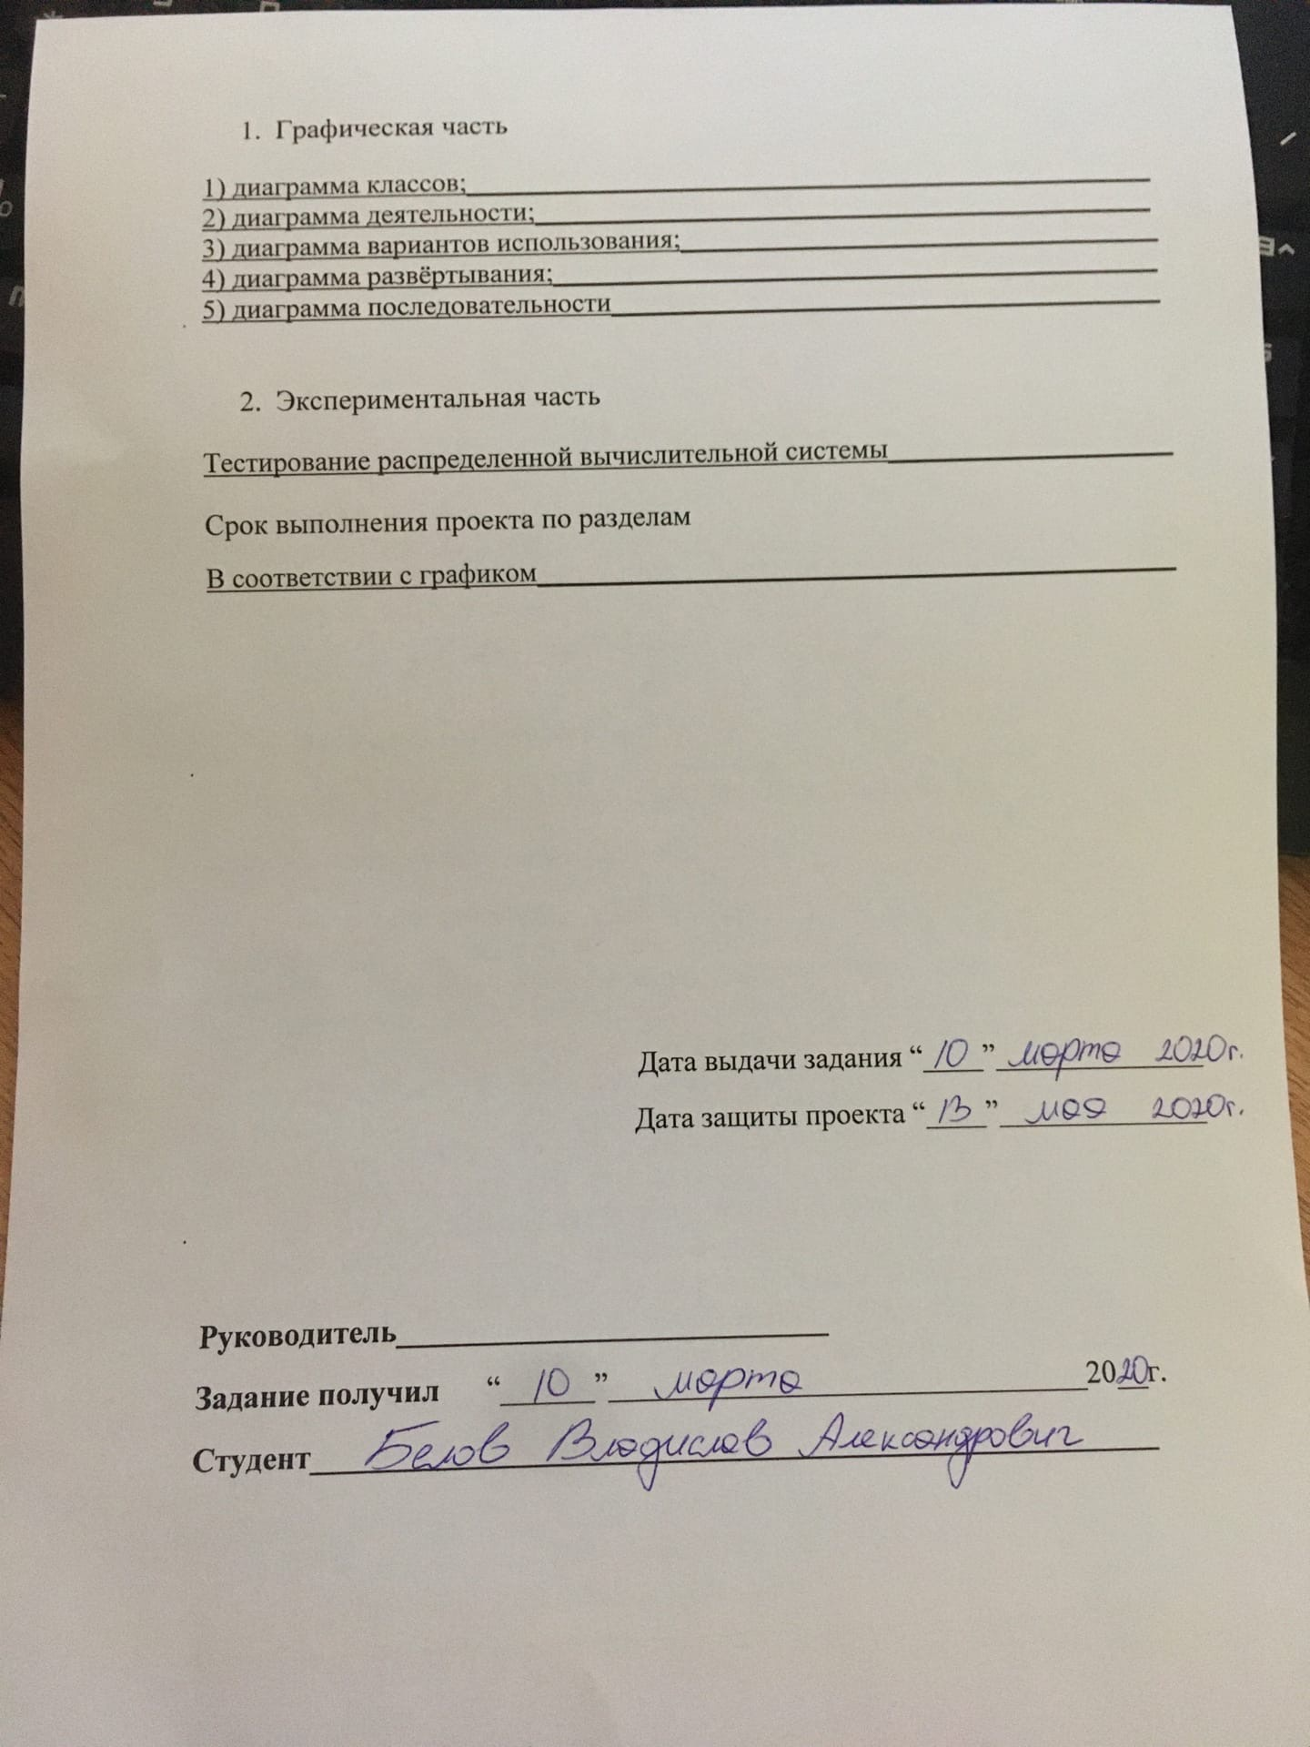
Содержание
Введение 3
1 Технические требования на проектирование 4
2.1 Разработка протокола взаимодействия программ 5
2.2 Описание взаимодействия клиентов с сервером 6
2.3 Разработка программ 7
2.3.1 Разработка клиента 7
2.3.2 Разработка сервера 10
3 Графическая часть 11
3.1 Набор UML-диаграмм, раскрывающих особенности проектов 11
4 Отладка и тестирование 13
5 Работа системы 14
5.1 Описание работы серверного приложения 14
5.2 Описание работы клиентского приложения 15
6 Протокол взаимодействия 16
Заключение 17
Список использованных источников 18
Приложение А - Листинг 19
Приложение B –взаимодействие сервера и клиента 33

Введение
Многие задачи требуют вычислений с большим количеством операций, которые занимают значительные ресурсы даже современной техники, более того, можно с уверенностью считать, что, каких бы скоростей ни достигла вычислительная техника, всегда найдутся задачи, на решение которых потребовалось значительное время. Многие из таких сложных задач требуют, чтобы результат был получен за как можно меньшее время или даже строго ограниченное. К таким задачам, например, относится прогнозирование погоды, обработка изображений и распознание образов при управлении техникой. С другой стороны, представляет большую техническую проблему уменьшение времени исполнения каждой операции в микропроцессоре.
Очевидным способом увеличить скорость вычислений было бы применение не одного вычислительного устройства, а нескольких, работающих совместно над решением одной задачи. Такой подход носит название параллельных вычислений. Несмотря на кажущуюся простоту решения, оно является подчас весьма нетривиальной задачей по проектированию вычислительной техники и разработки алгоритмов. Первая проблема кроется в том, что для того, чтобы задачу можно было решить с помощью параллельных вычислений алгоритм её решения должен допускать распараллеливание, мало того, далеко не каждая задача может быть решена параллельным алгоритмом. Другой же, не менее важной проблемой является построение системы, на которой бы возможна была реализация параллельных вычислений.
Программа, разрабатываемая в рамках данной курсовой работы, предназначена для параллельного вычисления определенного интеграла. Система состоит из клиента и сервера, обмен данными, между которыми реализован по протоколу TCP/IP.

1 Технические требования на проектирование
1) Клиент-серверное приложение для управления вычислительным процессом должно состоять из двух частей: клиента и сервера, которые должны образовывать единую распределенную вычислительную систему облачного типа.
2) Серверное приложение должно обеспечивать одновременное подключение нескольких клиентов.
3) Клиентское приложение должно обеспечивать подключение к серверу (порт и IP сервера вводятся в окне клиента) и иметь возможность осуществить отключение от сервера в любой момент.
4) В окне серверного приложения должен отображаться прогресс решения вычислительной задачи и примерное время, оставшееся до ее решения с учетом текущей скорости вычислительного процесса, а также указываться список подключившихся клиентов и диапазон/шаг интегрирования.
5) Для каждого клиента должна быть предусмотрена возможность указания предельно допустимого уровня использования вычислительных ресурсов (процессорного времени) в процентах. Соответствующее значение вводится на клиентской стороне.
6) Кластер должен решать задачу вычисления определенного интеграла (здесь указывается интеграл в соответствии с заданием).
7) Для интегрирования должен использоваться методом левых прямоугольников.
8) Приложения (клиент и сервер) должны обладать интуитивно понятным графическим интерфейсом.
9) Для обмена данными использовать протокол TCP/IP.
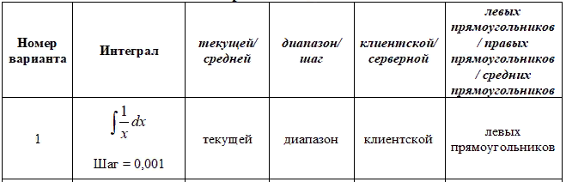
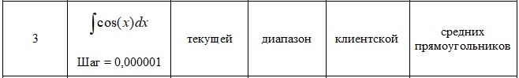
2 Расчётная часть

2.1 Разработка протокола взаимодействия программ
Для взаимодействия клиента с сервером необходимо разработать протокол взаимодействия программ.
- Вначале нужно запустить сервер.
- Запустить нужное кол-во клиентов, в них указать IP, Port, Нагрузка на CPU. Подключить их к северу.
- На Сервере указать верхнею и нижнюю границу интеграла. Нажать вычислить. В это время Диапазон разобьет на равные доли и отправится клиенту. Появиться ползунок с прогрессом.
- Когда клиент примет сообщение, он разобьет диапазон на 10 частей, и за каждый выполненную часть будет отправлять серверу отчет. Принятое сервером сообщение, двигается ползунок загрузки. После выполнения расчетов клиентом, сервер получается этот результат и добавят к ответам остальных клиентов и выводит на экран.

2.2 Описание взаимодействия клиентов с сервером
Основные принципы взаимодействия клиентов с сервером изображены на рисунке 1. При подключении клиента к серверу клиент отправляет сообщение на сервер, сервер в свою очередь его обрабатывает и рассылает остальным клиентам сообщение о подключении. При отправке сообщения клиентом сервер обрабатывает принятое сообщение и рассылает это сообщение остальным клиентам. При отключении клиентом от сервера клиент отправляет сообщение на сервер, сервер в свою очередь обрабатывает это сообщение и рассылает остальным клиентам сообщение об отключении.

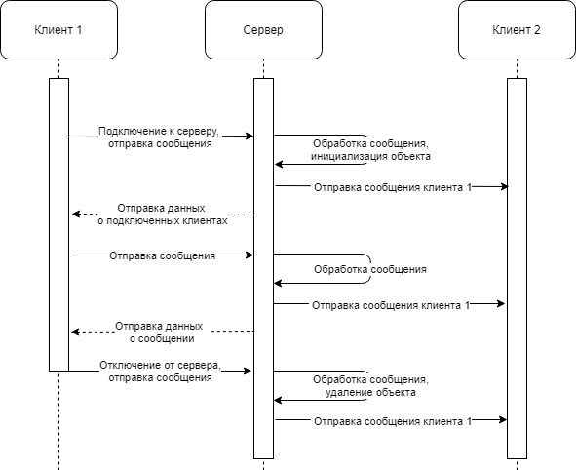
Рисунок 1. Диаграмма последовательности взаимодействия клиентов с сервером

2.3 Разработка программ

2.3.1 Разработка клиента
Клиент должен считать интеграл в диапазоне, полученный от сервера. Отбавлять серверу отчет о продвижении отчета и ответ полученный в ходе вычислений. Для приема сообщений от сервера создается отдельная нить. Что бы подключится, клиент должен заполнить поля IP, Port.
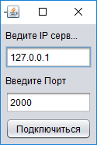
Рисунок 2. Пользовательский интерфейс клиента.
Ниже приведены блок-схемы основных функций.
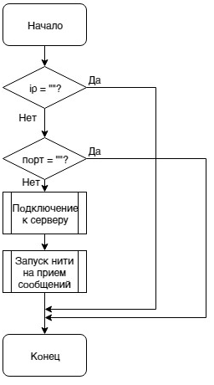
Рисунок 3. Блок-схема функции при нажатии на «Connect».
Кнопка «Connect» не активна пока все поля успешно не пройдут проверку на пустоту. Если поля не пустые, то происходит попытка подключения к серверу. При неудачной попытке выводится сообщение c заголовком «Ошибка подключения к серверу» и текстом, содержащим детали ошибки. Если попытка удачна, то происходит подключение к серверу и запуск нити на прием сообщений от сервера.
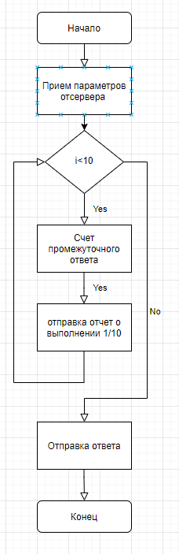
Рисунок 4. Блок-схема нити на прием сообщений.
Нить приема сообщений от сервера запускается при подключении. Нить принимает сообщение от сервера, после этого, если начало сообщения начинается с «!Parameters: то это служебное сообщение, служащее для передачи диапазона и начале вычислений. "!PercentageOfCompletion:" Ключевое сообщения для оповещения сервера о выполнении части задания.
"!Answer:" Ключевое сообщения для отправки ответа.

2.3.2 Разработка сервера
Сервер должен передавать сообщения всем клиентам и принимать от него сообщения параллельно своей работе. Для этого необходимо хранить всех подключенных клиентов в памяти. В качестве хранения всех клиентов использовалс List.
Ниже приведены блок-схемы основных функций
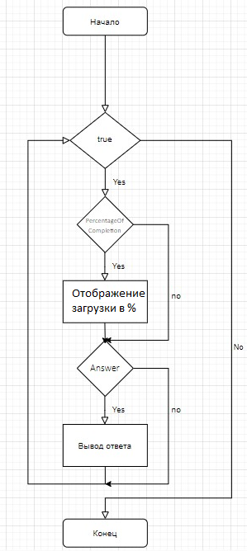
Рисунок 5. Блок-схема основной части программы.

3 Графическая часть

3.1 Набор UML-диаграмм, раскрывающих особенности проектов

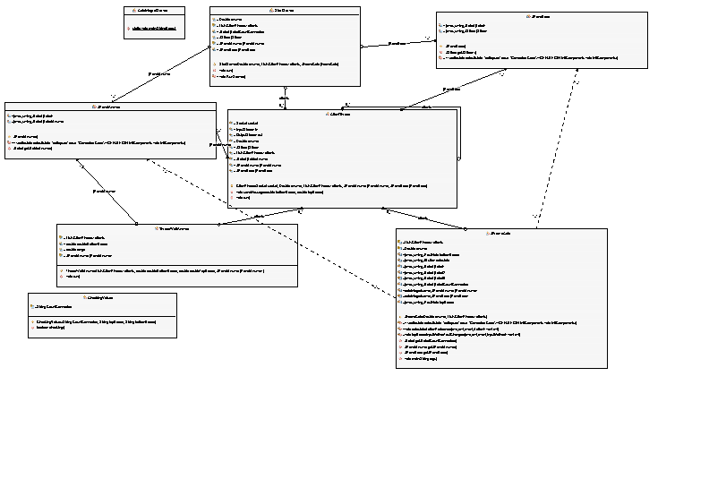
Рисунок 6. UML- диаграмма классов сервера.
Сервер состоит из 8 классов, UML-диаграмма классов представлена на рисунке 7.
Класс CalcIntegralServer – главный класс для запуска Формы и нити, запускающая сервер.
Класс JFrameCalc – класс формы.
Класс StartServer – класс запускает сервер и слушает новых клиентов, затем отправляет их в новую нить, добавляя в List.
Класс ClientThread – класс для общения с присоединенным клиентом, отправка ему задания и получения ответов по вычислениям.
Класс CheckingValues – класс для проверки введенных данных в форму.
Класс JpanelAnswer – панель для вывода ответа.
Класс JPanelLoad – панель для вывода прогресса загрузки решения.
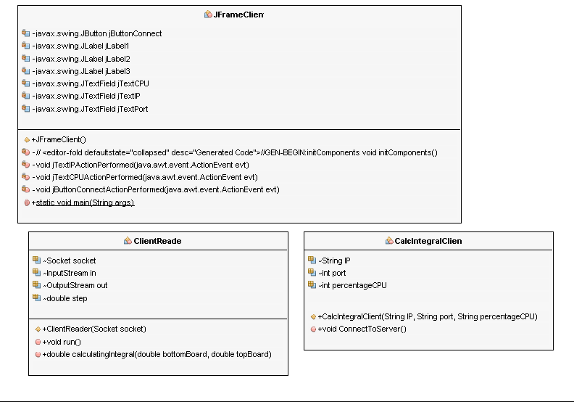
Рисунок 7. UML- диаграмма классов клиента.
Клиент состоит из трех классов, UML-диаграмма классов представлена на рисунке 8.
Класс JFrameClient – главный класс, открывает форму и по нажатию кнопки подключается к серверу.
Класс CalcIntegralClient – класс для подключения к серверу и запуск новый нити для его чтения.
Класс ClientReader – класс для обмена сообщениями с сервером.

4 Отладка и тестирование
В качестве среды разработки была выбрана программа QT5. Для отладки использовались такие инструменты, как точка останова, выполнение кода по шагам, анализ содержимого локальных и глобальных переменных, анализ содержимого памяти.
В качестве среды тестирования использовалась виртуальная машина с установленной Windows 7. Применение виртуальной машины позволяло провести всестороннее тестирование программы путём уменьшения и увеличения виртуальных ядер ЦП, уменьшение максимальной мощности процессора.
Тестирование проводилось в рабочем порядке, в процессе разработки, после завершения написания программы. В ходе тестирования было выявлено и исправлено множество проблем, связанных с многопоточными вычислениями, передачей данных между клиентом и сервером, а также с корректировкой вычислений при отключении одного или нескольких клиентов.
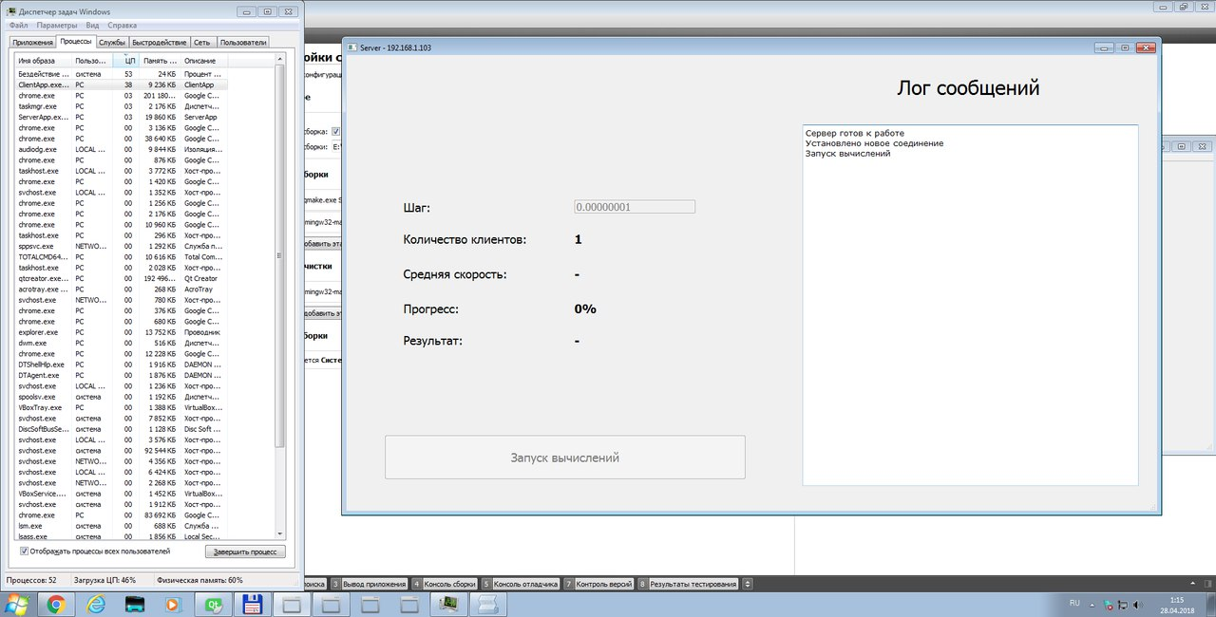
Было проведено тестирование функционала по ограничение нагрузки на ЦП в пределах заданного значения, введённого на стороне клиента. Результаты тестирования приведены ниже (Рисунок 8).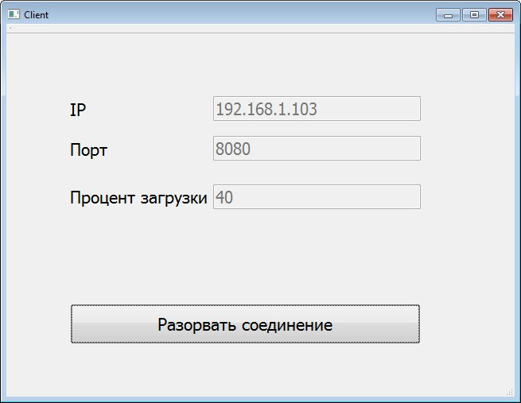
Рисунок 8. Демонстрация работы ограничения нагрузки на ЦП

5 Работа системы

5.1 Описание работы серверного приложения
Для Работы программы в первую очередь нужно запустить сервер. Для работы приложения достаточно одного подключения клиента. Если число подключений равно 0, и попробовать подсчитать интеграл, то будет ошибка.
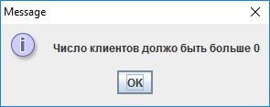
После присоединения клиентов, можно запускать вычисления, задав правильный диапазон вычисления. Шаг не должны выходить за пределы границ.
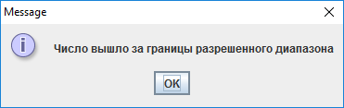

5.2 Описание работы клиентского приложения
Для подключения клиента к серверу нужно ввести IP и Port. Если при подключении к серверу, клиент не смог произвести подключение, выдаст ошибку.
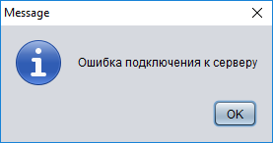

6 Протокол взаимодействия
Сервер находится на 2000 порте. После запуска сервера, он ждет подключения клиентов. Как на сервере заполниться шаг, он отправит на сервер диапазон для вычисления и шаг в формате:
"!Parameters:<Верхняя граница>&<Нижняя граница>&<Шаг>$”
Клиент начнет считать, после каждой подсчитанной десятой части, он будет отправлять отчет о проделанной работу на сервер в формате:
"!PercentageOfCompletion:"
Когда сервер получит это сообщение, он сдвинет загрузку на нужное кол-во процентов.
После полного подсчета клиентом, сервер отправит подсчитанный им ответ.
"!Answer:<Ответ>$"
Сервер примет ответ, сложит его с ответами от других клиентами и выведет на экран.

Заключение
В рамках данной курсовой работы было реализовано клиент-серверное TCP/IP приложение для обмена данным для вычисления, протокол взаимодействия программ. Были разработаны классы сервера, клиента. После этого работа проверялась в рамках локальной и глобальной вычислительной сети.

Список использованных источников
1. Рихтер, Джеффри CLR via. Программирование на платформе Java / Джеффри Рихтер. - М.: Питер, 2013. - 928 c.
2. Вагнер, Билл Java Эффективное программирование / Билл Вагнер. - М.: ЛОРИ, 2013. - 320 c.
3. Fall K. R., Stevens W. R. TCP/IP illustrated, volume 1: The protocols. – addison-Wesley, 2011.
4. Hejlsberg A., Wiltamuth S., Golde P. Java language specification. – Addison-Wesley Longman Publishing Co., Inc., 2003.

